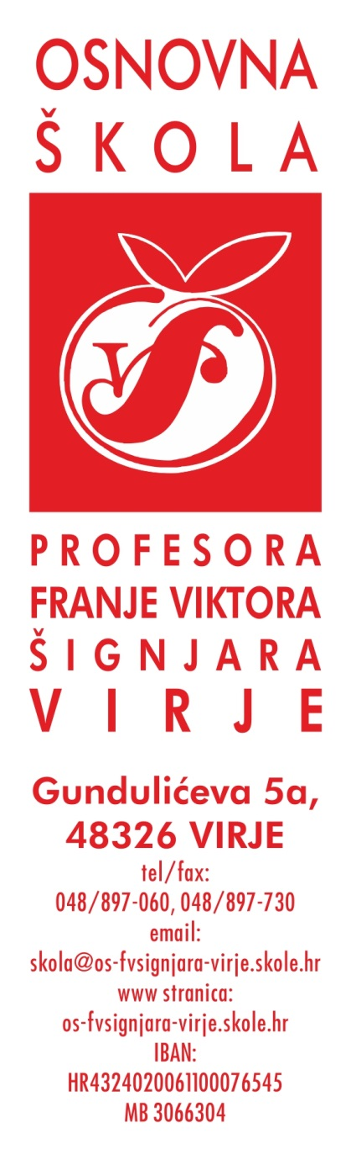

Na temelju članka 127. Zakona o odgoju i obrazovanju u osnovnoj i srednjoj školi
( NN br. 87/08., 86/09., 92/10.,105/10., 90/11, 16/12, 86/12, 94/13, 152/14), članaka 38. do 42. Zakona o ustanovama (NN br. 76/93., 29/97., 47/99., 35/08), te članka 87. stavka 6. i članka 88. Statuta Osnovne škole prof. Franje Viktora Šignjara, Virje,
na sjednici održanoj 09. prosinca 2016. godine, Školski odbor Osnovne škole prof. Franje Viktora Šignjara, Virje uz prethodnu suglasnost ministra Ministarstva znanosti i obrazovanja donio je

O D L U K U
O IMENOVANJU RAVNATELJICE ŠKOLE

Marica Cik Adaković,prof. imenuje se ravnateljicom Osnovne škole prof. Franje Viktora Šignjara, Virje, na vrijeme od pet godina s danom 02. 01 .2017. godine.

O b r a z l o ž e n j e:

Školski odbor Osnovne škole prof. Franje Viktora Šignjara, Virje, raspisao je natječaj za imenovanje ravnatelja/ice škole.
Natječaj je objavljen dana 19. listopada 2016. godine u dnevim novinama “Večernji list”.
U provedenom natječajnom postupku pristigla je 1 (slovima: jedna) prijava. Školski odbor na sjednici održanoj 10. studenoga 2016. utvrdio je da kandidatkinja Marica Cik Adaković,prof. hrvatskog jezika i književnosti ispunjava uvjete natječaja.

U skladu sa člankom 127. stavkom 8. Zakona o odgoju i obrazovanju u osnovnoj i srednjoj školi, održane su sjednice Učiteljskog vijeća, Vijeća roditelja i Skup radnika škole, a nakon provedenog tajnog glasovanja navedena tijela dostavila su Školskom odboru pisane zaključke o stajalištima tih tijela u postupku izbora i imenovanja ravnatelja/ice .

Članovi Školskog odbora javnim glasovanjem su u skladu sa stavkom 9. članka 127. Zakona o odgoju i obrazovanju u osnovnoj i srednjoj školi za ravnatelja/icu škole izabrali Maricu Cik Adaković,prof.

Sukladno članku 127. stavcima 4. i 5. Zakona o odgoju i obrazovanju u osnovnoj i srednjoj školi ministru Ministarstva znanosti i obrazovanja dostavljena je dokumentacija o izboru ravnatelja radi dobivanja prethodne suglasnosti prije imenovanja (dostava izvršena dana 23. 11. 2016. godine).
Prethodna suglasnost ministra Ministarstva znanosti i obrazovanja nije uskraćena u roku od 15 dana od dana dostave te se sukladno članku 127. stavku 5. Zakona o odgoju i obrazovanju u osnovnoj i srednjoj školi smatra da je suglasnost dana.

Glede navedenoga Školski odbor Osnovne škole prof. Franje Viktora Šignjara, Virje, odlučio je kao u izreci ove odluke.

Pouka o pravnom lijeku: Svaki prijavljeni kandidat na ovaj natječaj ima pravo pregledati natječajnu dokumentaciju i u roku od petnaest dana od dana primitka Odluke o imenovanju ravnatelja zatražiti sudsku zaštitu pri Općinskom sudu mjesno nadležnom prema sjedištu Osnovne škole prof. Franje Viktora Šignjara, Virje.

Predsjednica Školskog odbora:
Lidija Šiptar,dipl. učiteljica

Klasa:003-06/16-01/06
Urbroj:2137-41-03/16-1
Virje, 09. 12. 2016.

Dostaviti:
- Marica Cik Adaković, Mitrovica 12a, 48326 Virje
- Ministarstvo znanosti i obrazovanja, Donje Svetice 38,10000 Zagreb
- Koprivničko-križevačka županija,A. Nemčića 5,48000 Koprivnica,n/p g. Darko Koren,župan
- Koprivničko-križevačka županija,A. Nemčića 5,48000 Koprivnica,n/p g. Ivan Pal,dožupan
- Koprivničko-križevačka županija,A. Nemčića 5,48000 Koprivnica,n/p gđa. Branka Cuki
- Ured državne uprave u Koprivničko-križevačkoj županiji, A. Nemčića 5, 48000 Koprivnica
- Oglasna ploča Škole
- Mrežna stranica Škole
- Pismohrana-ovdje

